«Здоровые города и посёлки»: инвестиция в будущее


В современном мире, где темп жизни постоянно ускоряется, а экологические и социальные вызовы становятся все сложнее, здоровье человека перестало быть исключительно личным делом. Оно превратилось в главный стратегический ресурс развития общества. Именно на формирование культуры здоровья, создание комфортной и безопасной среды нацелен профилактический проект «Здоровые города и поселки».

«Здоровые города и поселки» — это не просто кампания по пропаганде здорового образа жизни. Это долгосрочная стратегия, объединяющая усилия местных властей, медицинских учреждений, организаций и предприятий, учреждений образования и самих жителей. Идея, инициированная Европейским региональным бюро Всемирной организации здравоохранения (ВОЗ), успешно реализуется во многих странах, включая Беларусь, Россию, Казахстан и другие государства.

В Столбцовском районе проект реализуется с 2017 года. В настоящее время в реализацию Проекта вовлечено 6 населенных пунктов: аг. Налибоки (2017 г.), г. Столбцы (2021г.), аг. Рубежевичи (2025 г.), аг. Деревная (2025 г.), д. Новый Свержень(2025 г.), пос. Новоколосово, в 2026 году к Проекту присоединится аг. Вишневец.

Главный принцип проекта заключается в переходе от лечения болезней к их предупреждению. Здоровье здесь рассматривается как комплексный показатель, зависящий от того, каким воздухом мы дышим, где гуляют наши дети, как мы питаемся, работаем и отдыхаем, какой ведём образ жизни.

Основная цель проекта — создание социально-экономической и санитарно-эпидемиологической среды, способствующей улучшению физического, психического и социального благополучия населения.

В рамках Проекта в Столбцовском районе проводятся уроки здоровья, круглые столы, спортивные мероприятия, семинары, акции, ЕДЗ, разрабатываются и издаются ИОМ, демонстрируются видеоролики, обеспечено непрерывное образование и гигиеническое воспитание населения посредством выступлений в СМИ, через интернет-ресурсы.

В учреждениях образования обеспечено проведение республиканских, областных, районных информационных кампаний по вопросам негативного влияния табака, алкоголя, наркотических средств на здоровье человека, предупреждения и лечения вредных зависимостей. Для привлечения внимания учащихся и их родителей к проблемным аспектам здорового образа жизни проводятся тематические мероприятия, пропагандирующие преимущества здорового образа жизни, организуются тематические Дни информирования, единые дни здоровья.

С целью узнаваемости Проекта для каждого населенного пункта, участвующего в реализации проекта, разработаны эмблемы.
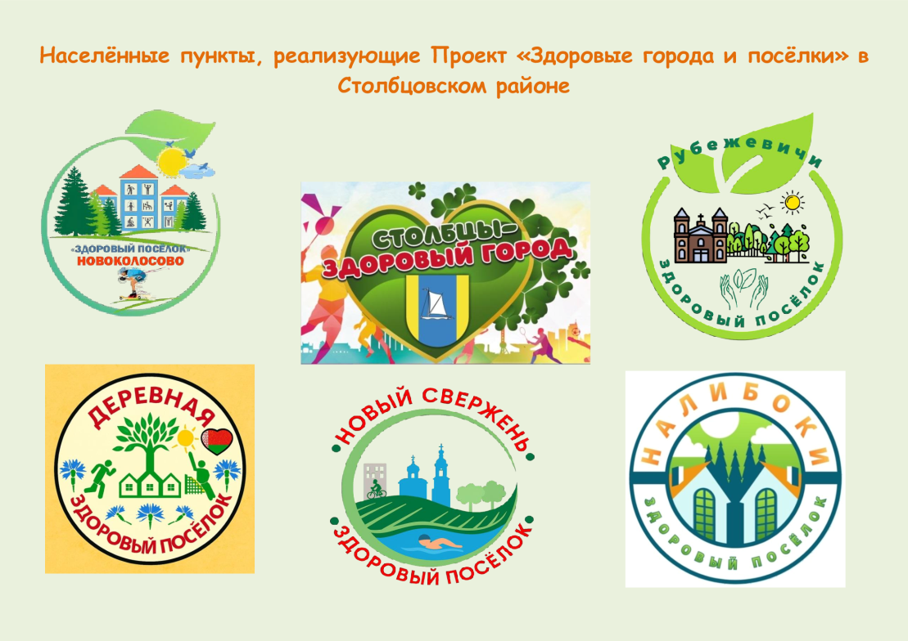

Столбцовским РЦГиЭ были также разработаны Профили здоровья населения для каждого населенного пункта, реализующего проект «Здоровые города и посёлки», которые размещены в свободном доступе на сайте Столбцовского РЦГиЭ. Профиль здоровья используется как источник информации о показателях здоровья населения, о программах и инициативах, осуществляемых для улучшения нынешней ситуации, и является базой для выявления изменений показателей общественного здоровья. В Профиле анализируются не только данные официальной статистики, но и освещаются мероприятия, реализуемые в рамках Проекта, производится оценка эффективности реализации Проекта.

Проект «Здоровые города и поселки» доказывает, что профилактика — это не скучные лекции о вреде курения, а комплексный подход к обустройству повседневной жизни.

Когда у жителя есть возможность безопасно доехать на работу на велосипеде, провести выходные в ухоженном парке с зонами для воркаута и быть уверенным в качестве продуктов в магазине рядом с домом — город действительно становится «здоровым». А значит, у такого города есть будущее.

Инструктор-валеолог

Столбцовского РЦГиЭ

Ажгиревич Д.С.

